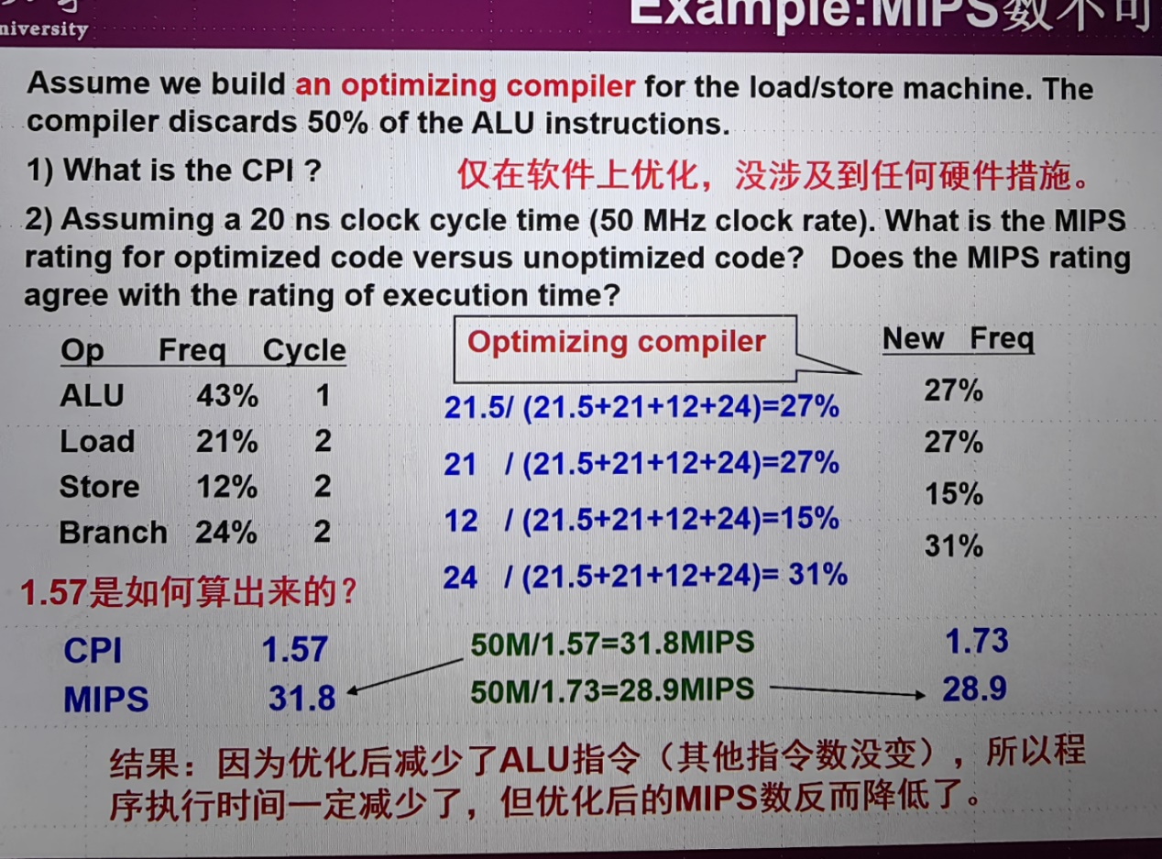

**平时作业1: 1.57如何计算得来**

$$CPI=43\%×1+21\%×2+12\%×2+24\%×2=1.57$$